2014中考物理命题切入点：电功和电功率(例题、答案和解析)

（1） 考查电功率及欧姆定律的应用
例题1 （2013庆阳中考） 如下图所示电路中，闭合开关，将滑动变阻器的滑片向上滑动时，观察到的现象是（ ）
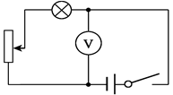
A．灯泡变暗，电压表示数变大
B．灯泡变亮，电压表示数不变
C．电路消耗的总功率变小，电压表示数不变
D．电路消耗的总功率变大，电压表示数变大
解析 当滑片向上移动时，滑动变阻器接入电路的电阻变大，根据公式I=U/R
可知电路电流的变化；根据公式P=I²R求出灯泡实际功率的变化；利用公式P=UI求出电路消耗的总功率的变化；电压表测量电源电压．
解：当滑片向上移动时，滑动变阻器接入电路的电阻变大，根据公式I=可知电路电流变小；根据公式P=I²R可知灯泡的实际功率变小，灯泡亮度变暗；
根据公式P=UI可知，电路消耗的总功率变小；电压测量电源电压，所以表上示数不变．
答案 C
（2） 考查电功计算公式的应用
例题2 （2013福州中考）近日福州闽江两岸灯光夜景改造工程完工，使江滨夜景更加美丽，又节能环保．其中尤溪洲大桥换上了约3000盏新型LED灯，灯的功率由原来的28 W变成了13 W，若这些夜景灯每天工作3 h，则一个月(按30天计算)节省的电能__________kW·h，节省下的电能可使额定功率为1000 W的电热水壶正常工作_____ h．
解析 （1）根据公式W=Pt分别求出两种灯消耗的电能，它们的差即为节省的电能；
（2）根据P=W/t 求出工作时间．
解 （1）原来灯泡消耗的电能W₁=P₁t=3000×0.028 kW×30×3 h=7560 kWh，
LED灯消耗的电能：W₂=P₂t=3000×0.013 kW×30×3 h=3510 kWh，
节省的电能：W=W₁-W₂=7560 kWh-3510 kWh=4050 kWh=4.05×10³ kWh；
（2）∵P=W/t，
∴省下的电能可使额定功率为1000W的电热水壶正常工作的时间：
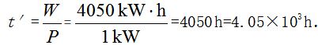
答案 4.05×10³ 4.05×10³
（3） 考查电功、电功率的计算
例题3 （2013衡水中考）电压力锅结合了压力锅和电饭锅的优点，是现代人喜欢的厨房用具．图甲是某品牌电压力锅的简化电路图，R₁为加热电阻，R₂为保温电阻，S₁为电源开关，S₂为压力开关．加热时S₂与触点a接通，R₁工作；保温时S₂与触点b接通，R₂工作．电压力锅的其他参数见铭牌．
电压力锅的铭牌
额定电压[来源:Z|xx|k.Com] | 220伏
加热功率[来源:学科网] | 1000瓦
保温功率 | 100瓦
气压设定值[来源:学科网ZXXK] | 175千帕
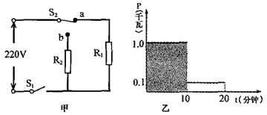
(1)当电压力锅内的气压达到设定值时水沸腾．此时，水的温度______100 ℃(选填“＞”、“＝”或 “＜”)．
(2)计算保温电阻R₂正常工作时的阻值．
(3)图乙表示电压力锅工作时电功率与时间的关系．阴影部分面积表示_________，并列式计算它的大小．
解析 （1）液体的沸点跟气压有关，气压增大沸点升高，气压减小沸点降低；比较设定气压和大气压即可得出答案；
（2）保温时S₂与触点b接通，电路为R₂的简单电路，根据P=W/t 求出电阻R₂正常工作时的阻值；
（3）由乙图可知，横坐标表示加热时间t，纵坐标表示电功率P，由W=Pt可知，阴影部分面积表示电压力锅加热10 min消耗的电能（或电功）．
解 （1）电压力锅气压的设定值为175 kPa大于标准大气压100 kPa，所以当电压力锅内的气压达到设定值时水沸腾时，水的温度大于100 ℃；
（2）保温时S₂与触点b接通，电路为R₂的简单电路，
由P=U²/R可得，电阻R₂正常工作时的阻值：
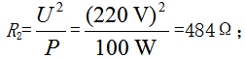（3）由乙图可知，横坐标表示加热时间t，纵坐标表示电功率P，由W=Pt可知，阴影部分面积表示电压力锅加热10 min消耗的电能（或电功），
W=Pt=1000 W×10×60 s=6×10⁵ J．
答案 （1）＞ （2）保温电阻R2正常工作时的阻值为484 Ω （3）电压力锅加热10 min消耗的电能（或电功）大小为6×10⁵ J．
(4) 考查如何测小灯泡的功率
例题4 （2013泉州中考）小强在进行“测定小灯泡的电功率”的实验，已知电源电压为3V，小灯泡的额定电压为2.5 V，他已连接了部分电路，如图1所示，请你接着完成下列步骤：
（1）用笔画线代替导线，将图1的电路连接完整．
（2）连接电路时，开关S应当处于_________状态，闭合开关前，滑动变阻器的滑片P应置于________（选填“左端”或“右端”）．
（3）连接好电路后，闭合开关，移动滑动变阻器滑片P，发现小灯泡始终不亮，电流表有示数，电压表的示数为0，则出现故障的原因可能是 ．
（4）故障排除后，闭合开关，移动滑动变阻器的滑片P到某一位置，电压表的示数如图2所示，为了测量小灯泡的额定功率，应将滑片P向_______端移动．
（5）当小灯泡正常发光时，电流表的示数如图3所示，则电流表的示数为________A，小灯泡的额定功率是___________W．
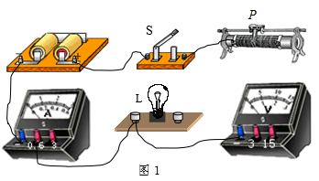
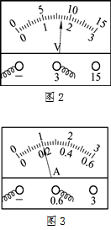
解析 （1）掌握实物电路的连接，特别注意电流表、电压表及滑动变阻器的接法，电流表和滑动变阻器串联在电路中，电压表并联在电路中，注意电流表、电压表量程和正负接线柱的接法及滑动变阻器上下接线柱的选择；
（2）在连接电路中，开关应断开，在闭合开关前，滑片应移至最大阻值处；
（3）首先掌握断路和短路的区别，根据两电表的示数情况进行判断；
（4）根据串分压的知识判断滑动变阻器阻值的变化，然后判断出滑片移到的情况；
（5）首先确定电流表的量程和分度值，正确的读数后，根据公式P=UI计算出小灯泡的额定功率．
解 （1）电压表应与灯泡并联，由于灯泡的额定电压为2.5 V，所以电压表可选择0～3 V的量程，滑动变阻器已接了下面一个接线柱，再连接上面任意一个接线柱即可，如下图所示：
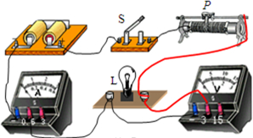
（2）连接电路时，为防止电路中电流过大，开关S应当处于断开状态；
由于滑动变阻器接了下面的左边一个接线柱，所以在闭合开关前，滑片应移至最右端，使其阻值最大；
（3）电流表有示数，说明电路中未发生断路，又小灯泡始终不亮，且电压表的示数为0，可见是灯泡或电压表短路造成的；
（4）由图2知，电压表的量程为0～3 V，分度值为0.1 V，所以示数为1.7 V，低于额定电压，所以滑动变阻器应减小阻值减少分得的电压，所以滑片应向左移动；
（5）由图3知，电流表的量程为0～0.6 A，分度值为0.02 A，所以示数为0.2 A；
则P=UI=2.5 V×0.2 A=0.5 W．
答案 （1）如上图所示 （2）断开 右端 （3）灯L（或电压表）被短路 （4）左 （5）0.2 0.5
（5） 考查电灯亮度与电功率的关系
例题5 （2013 河北中考）小明学习了电功率后，用额定电压分别为2.5 V、6 V的灯泡L₀和L₂设计了图14所示的电路图，来探究灯泡的发光亮度与哪些因素有关．
（1）小灯泡发光时，将电能转化为_______能和光能．
（2）探究L₁的亮度时，只闭合S、S₁，发现电压表有示数，电流表无示数，则电路故障可能是： ．
排除故障后，继续实验，收集的数据及现象如表一．
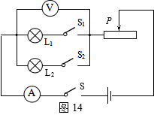
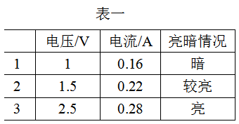
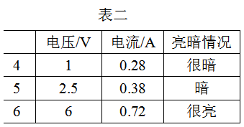
（3）探究L2的亮度时，只闭合S、S₂，进行实验，收集的数据及现象如表二．（4）分析两表可知，同一规格的小灯泡发光亮度与_____________有关，不同规格的小灯泡发光亮度还应与__________的转化效率有关．
【拓展】完成探究后，小明用电源、电流表、滑动变阻器、电阻箱（ ）各1个，2个开关及若干条导线，对额定电流为0.1A的小灯泡的额定功率进行了测定．请在虚线框内画出他设计的电路图，并写出实验步骤及测定额定功率的表达式．
实验步骤：
表达式：P额=_________________

解析 （1）小灯泡发光时将电能转化为内能与光能．
（2）常见的电路故障有：断路与短路，根据电路故障现象分析电路故障原因．
（4）同一灯泡的亮度与灯泡的实际功率有关，不同灯泡的亮度与灯泡把电能转化为光能的效率有关．
拓展：测灯泡额定功率需要测出灯泡的额定电流与额定电压，现在只有电流表而没有电压表，可以把灯泡与电阻箱并联，测出灯泡正常发光时通过电阻箱的电流，读出电阻箱的阻值，由欧姆定律及并联电路特点求出灯泡正常发光时的电压，然后由电功率公式求出灯泡的额定功率．
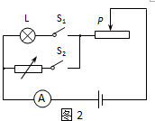
解 （1）小灯泡发光时，将电能转化为内能和光能．
（2）由电路图可知，只闭合S、S₁，电源、电流表、灯L₁、滑动变阻器组成简单电路；电流表无示数，说明电路存在断路，电压表有示数，说明电压表与电源两极相连，电压表并联电路之外电路不存在断路，与电压表并联的灯泡断路．
（4）由表中实验数据可知：同一规格的小灯泡发光亮度与实际功率有关，不同规格的小灯泡发光亮度还应与电能转化为光能的转化效率有关．
拓展：
实验电路：只用电流表而没有电压表测灯泡额定功率的实验电路图如图所示．
实验步骤：①根据电路图连接实物电路图．
②只闭合S₁，移动变阻器滑片，使电流表示数为0.1A；
③断开S₁，闭合S₂，滑片不动，调节电阻箱，当电流
表示数为0.1A时，读出电阻箱连入电路中的电阻为R．
灯泡的额定功率：由实验步骤可知，灯泡正常发光时的电阻为R，
则灯泡的额定功率P_{额}=I_{额}²R=（0.1 A）²R．
答案 （1）内 （2）灯泡断路 （4）实际功率 电能转化为光能
拓展：实验电路图如图所示 实验步骤如上所述 （0.1 A）²R．
（6） 考查电功 与电功率的计算 及电热器的“多挡”问题
例题6 （2013武汉中考）下图是一种调温型电热毯的电路示意图，R₁和R₂是两根相同的电热丝．图中虚线框内是“三刀四档”滑动式调温开关，“三刀”（即AB、CD、EF三个滑片）只能同时并排向左或向右滑动，使开关处于“1”、“2”、“3”、“4”档中的某一档位上．当开关处于“4”档时，电热毯不发热；当开关处于其他三档中的某一档位时，电热毯的最小发热功率为30 W．
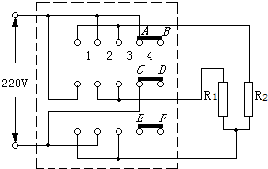
（1）电热毯以最小发热功率工作时，流过电路中的电流为____A．（结果保留两位小数）
（2）开关分别处于“1”、“2”档时，电热毯的发热功率分别为____W、____W．
（3）开关分别处于“3”档时，电热毯工作30分钟产生的热量是多少焦？
解析 （1）知道电热毯的最小发热功率，根据P=UI求出此时流过电路中的电流．
（2）由电路图可知，当开关位于“3”档时，R₁与R₂串联，根据P=U^{2/}/R 可知处于低档位，根据欧姆定律求出电路中的总电阻，利用电阻的串联求出每根电热丝的阻值；
当开关处于“1”档时，R₁与R₂并联，电路中的电阻最小，根据P= U^{2/}/R可知处于高档位，根据并联电路的电压特点和P= U^{2/}/R分别求出每根电阻丝的功率，两者之和即为此时电路的总功率；
当开关处于“2”档时，电路为R₂的简单电路，根据P=U^{2/}/R 可知处于中档位，根据P=U^{2/}/R 求出电功率．
（3）开关分别处于“3”档时，电热毯的发热功率最小，根据Q=W=Pt求出电热毯工作30分钟产生的热量．
解 （1）根据P=UI可得，电热毯以最小发热功率工作时流过电路中的电流：
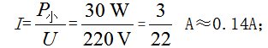
（2）由电路图可知，当开关位于“3”档时，R₁与R₂串联，处于低档位，根据欧姆定律可得，电路中的总电阻：
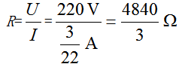
∵串联电路中总电阻等于各分电阻之和，且R₁和R₂是两根相同的电热丝
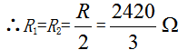
当开关处于“1”档时，R₁与R₂并联，处于高档位，
∵并联电路中各支路两端的电压相等，
∴电热毯的发热功率：
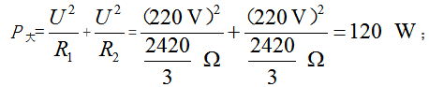
当开关处于“2”档时，电路为R₂的简单电路，电热毯的发热功率：
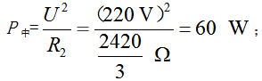
（3）当开关位于“3”档时，R₁与R₂串联，电热毯功率为30 W，电热毯工作30分钟产生的热量：
Q=W=Pt=30 W×30×60 s=5.4×10⁴ J．
答案 （1）0.14 （2）120 60 （3）电热毯工作30分钟产生的热量为5.4×10⁴ J

